КитайLifanGeelyBYDChangFengHafei Тфs
nроизводители до выпуска машин 21.11.2012.
Павел Ёлшин Фотографии производителей и с сайта tagtvonline.com

ТЁМНОЕ ПРОШЛОЕ КИТАЙСКОГО АВТОПРОМА

Китайские автомобили возникли словно ниоткуда. У большинства компаний из КНР опыт выпуска машин не превышает 15 лет, и нам остается только гадать, чем их сотрудники занимались прежде: выращивали рис, шили одежду или маршировали на коммунистических парадах (последний способ времяпрепровождения они, впрочем, не оставили и сегодня). «Мотор» собрал историю пяти марок, зарождение которых меньше всего было похоже на историю европейских, американских или японских автопроизводителей. У большинства госкомпаний из Китая прошлое общее. Еще со времен Мао Цзэдуна развитие автопрома в КНР шло в полном соответствии с законами плановой экономики – заводы развивались очень медленно, но благодаря протекции властей именно на государственные предприятия сейчас приходится основная доля выпускающихся автомобилей. А вот в частном секторе каждый случай – индивидуальный. Отдельного разговора достойны те марки, которые выросли из китайского военно-промышленного комплекса. Их засекреченное прошлое – особенно темное.

Король аккумуляторов
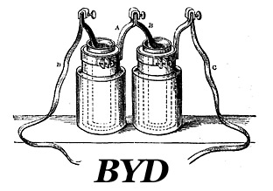
Компания-производитель основана в 1995 году.
Выпуск автомобилей стартовал в 2003 году.

На автомобильном рынке марке BYD и сегодня далеко до всемирного признания, а вот в отрасли по производству батареек эта фирма давно вошла в число крупнейших производителей мира. До настоящего времени ее основная продукция – это литий-ионные аккумуляторы для мобильных телефонов. В начале «нулевых» руководство компании решило серьезно вложиться еще и в автопром. Правда, в производстве автомобилей ее топ-менеджмент разбирался гораздо хуже, чем в аккумуляторах.

В каждом втором мобильном телефоне в мире стоит батарея BYD
Первым делом фирме требовалась государственная лицензия на выпуск автомобилей, а получить ее в Китае не так просто. BYD поступил, как и подобает корпоративному монстру: поглотил уже существующего мелкого автопроизводителя Qinchuan Automobile Company и на его основе стал строить новый автомобильный концерн.
Первая модель под маркой BYD – миниатюрный хэтчбек Flyer – разрабатывался еще прошлыми владельцами автозавода и представлял собой нелицензионную копию модели Suzuki Alto. В будущем продукция марки BYD еще не раз удостоится обвинений в плагиате. Например, продающийся сейчас в России седан гольф-класса BYD F3 имеет много общего с Toyota Corolla. А когда в 2008 году на смену BYD Flyer пришла модель BYD F0, мало кто из автомобильных журналистов удержался от прямых сравнений с Toyota Aygo. [1/2]
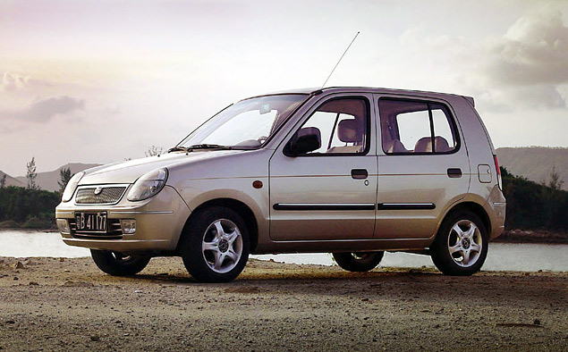
Морально устаревший BYD Fyer продавался в России до конца 2007 года и пользовался гораздо меньшим спросом, чем более крупный и современный F3
Но дела компании все-таки пошли в гору, и объемы производства к концу «нулевых» удалось нарастить до полумиллиона автомобилей в год. В последние годы фирма всерьез занялась разработками в области гибридов и электромобилей (опыт в производстве батарей не прошел даром!), что привело к созданию с концерном Daimler совместного предприятия, которое в скором времени займется выпуском электрических машин.
В аккумуляторном бизнесе у фирмы тоже все в порядке, и в китайскую компанию вложился самый знаменитый инвестор в мире – Уоррен Баффет, – заплативший за 10-процентный пакет акций BYD Company сумму в 230 миллионов долларов США.
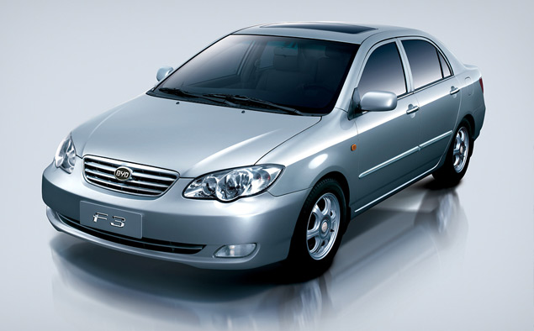
У себя на родине BYD F3 входит в число самых популярных моделей на рынке

Правда, за пределами КНР марка BYD, в отличие от некоторых других ее соотечественников, пока успеха не достигла. Автомобили «аккумуляторного короля» продаются только в Бахрейне, Доминиканской Республике и странах СНГ. В России сборка седанов F3, к примеру, налажена на заводе ТагАЗ.

Холодильников начальник

Компания-производитель основана в 1986 году.
Выпуск автомобилей стартовал в 1998 году.

Если в наши дни марка Geely прославилась на весь мир тем, что купила компанию Volvo, то на заре своего существования эта фирма имела куда более скромные амбиции. История компании берет свое начало с того, что 23-летний Ли Шуфу, родившийся в восточной провинции Чжэцзян, решил стать предпринимателем. Он занял деньги у отца и открыл в 1986 году производство холодильников. [1/2]
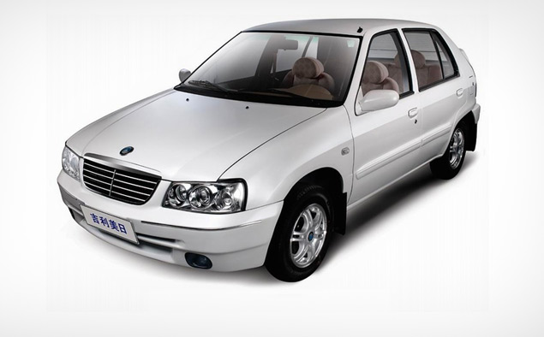
Свою первую модель – Geely HQ (он же Haoqing) – китайцы украсили «мерседесовской» решеткой радиатора, но в остальном это была японская разработка начала 90-х

Спустя всего несколько лет Ли Шуфу взялся за сборку мотоциклов Honda, а в 1998 году увидел свет его первый автомобиль. Причем сразу под собственным брендом Geely (в переводе с китайского – «счастливчик»). Правда, назвать малолитражку Geely HQ самостоятельной разработкой было нельзя. В ее основе – Daihatsu Charade третьего поколения, который уже в то время был устаревшей моделью.
Но главное, к тому моменту Ли Шуфу твердо поставил перед собой цель сделать свою компанию одним из крупнейших частных автопроизводителей КНР.

В 2011 году в рейтинге Forbes основатель Geely Ли Шуфу занял 35-е место среди богатейших людей Китая
В новом тысячелетии Geely решилась на крупные инвестиции в развитие собственного конструкторского бюро и вывела на рынок с десяток новых моделей. Пусть все они смотрятся вторично на фоне мировых аналогов, однако компании удалось наладить экспорт во многие страны Третьего мира: Чили, Коста-Рику, Нигерию, Уругвай, Венесуэлу и в другие государства. Объемы производства достигли почти 500 тысяч штук в год (к 2015 году эту цифру обещают увеличить в четыре раза).
Выпуск автомобилей Geely, помимо КНР, развернут в Индонезии, Шри-Ланке, Малайзии, Украине и России. У нас компактный седан Geely MK собирают на черкесском заводе Derways, причем это не отверточная сборка, а производство полного цикла. [1/2]
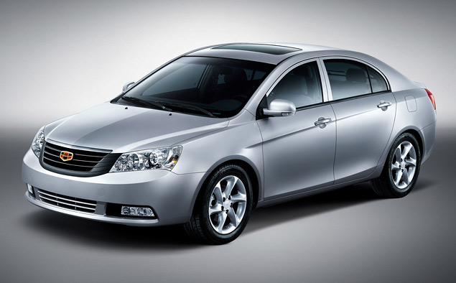
В 2009 году Geely создала «люксовое» подразделение Emgrand. С 2012 года автомобили этого бренда поставляются и в Россию. Холодильники, между тем, остались в прошлом. Звездный час марки Geely настал в 2010 году, когда этому концерну удалось приобрести компанию Volvo за 1,8 миллиарда долларов. Правда, до сих пор не совсем ясно, какое влияние окажет это событие на развитие и шведской, и китайской компаний. С одной стороны, перед китайцами открылись возможности использования европейских технологий в собственных разработках. С другой – последние новинки Geely не сильно обнадеживают.
Кроссовки, футбол и мотоциклы
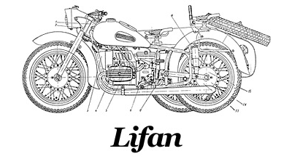
Компания-производитель основана в 1992 году. Выпуск автомобилей стартовал в 2005 году.

У себя на родине автомобили марки Lifan не особо популярны: машины под этим брендом выпускаются всего семь лет, и объемы продаж пока во много раз меньше, чем у вышеупомянутых автоконцернов. Однако группа компаний Lifan Industry имеет интересы в самых разных отраслях: от выпуска кроссовок и производства вина, до спонсирования одной из ведущих футбольных команд страны. Ну а в первую очередь Lifan – это мотоциклетная марка, имеющая самый крупный в мире завод по производству двигателей для двухколесных транспортных средств. [1/2]
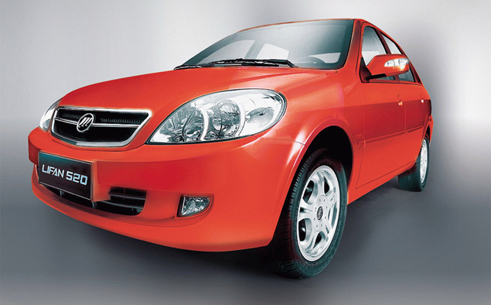
В России эту модель продают как Lifan Breez, в КНР – Lifan 520

История компании берет свое начало в 1992 году, когда предприниматель Йин Мингшан открыл маленькую мастерскую по ремонту мопедов, в которой трудилось всего девять человек. Фирме потребовалось около десяти лет, чтобы вырасти до крупного мотопроизводителя, которому удалось то, о чем автомобильные компании Китая могут только мечтать: Lifan успешно экспортирует свою двухколесную технику по всему миру, включая страны Европы, Японию и Северную Америку.
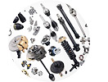
На обвинения в плагиате Lifan отвечает, что запатентовал более 3800 собственных разработок
Сегодня под этим брендом выпускается широчайшая гамма моделей от скромных скутеров до пижонских чопперов.
Первым автомобилем этой марки стала знакомая россиянам компактная модель Lifan Breez (он же Lifan 520). На первый взгляд, эта машина кажется полностью самостоятельной разработкой, хотя если ознакомиться с ее конструкцией, окажется, что в основе ее – Citroen ZX двадцатилетней давности. В дальнейшем Lifan не удержался и от откровенного копирования дизайна: модель Lifan Smily выглядит не очень удачной пародией Mini.
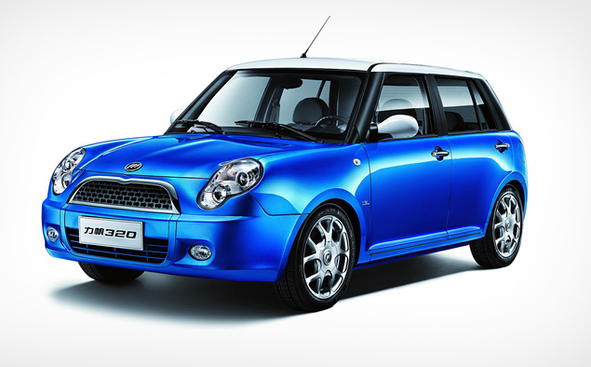
Если по дизайну экстерьера Lifan Smily принадлежит к числу самых броских «китайцев», то салон у него такой же простецкий, как и у других моделей из КНР

Экспансия автомобилей Lifan на мировые рынки идет далеко не так успешно, как экспорт мотоциклов, но некоторые достижения уже есть. Компания сделала ставку на развитие сборочных предприятий в странах с развивающимися автомобильными рынками. На сегодняшний день машины Lifan выпускают в Египте, Вьетнаме и в России. Продающиеся на нашем рынке «Лифаны» собираются на черкесском заводе Derways. Эти машины оказались несколько доступнее ближайших аналогов, и благодаря этому вот уже второй год подряд марка Lifan удерживает звание самого продаваемого китайского бренда на российском рынке.
Авиаторы
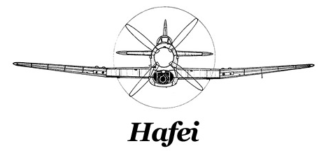
Компания-производитель основана в 1951 году.
Выпуск автомобилей стартовал в 1994 году.

Казалось бы, именно эта компания должна обладать самым серьезным инженерным потенциалом среди всех китайских марок, ведь основала ее Авиастроительная корпорация Китая, уже более полувека выпускающая военные самолеты и вертолеты. Однако россиян, успевших лично познакомиться с продукцией Hafei в середине «нулевых», машины этой марки не впечатлили.
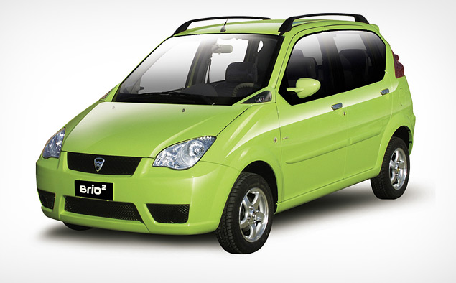
Hafei Brio

Расположенный в Харбине авиастроительный завод открыл автомобильное производство в 1994 году, поставив на конвейер лицензионную малолитражку Daewoo Tico. Руководители марки Hafei одними из первых в Китае поняли, что копирование чужих дизайнерских идей – путь тупиковый, и заручились поддержкой знаменитого кузовного ателье Pininfarina. Представленный итальянцами в 2002 году концепт Hafei Fantasy, быть может, и не поражал воображение, но по китайским меркам смотрелся как минимум самобытно.
К сожалению, серийные автомобили, стиль которых разработали дизайнеры Pininfarina для китайского рынка, оказались гораздо менее удачными. [1/3]
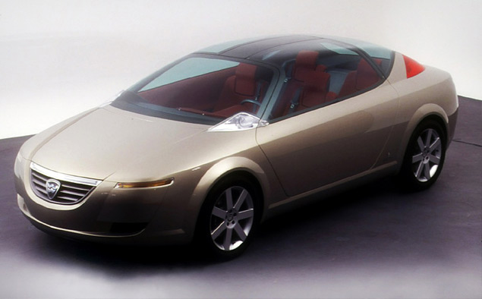
Hafei Fantasy: идея размещать светотехнику под лобовым стеклом впервые была воплощена еще в этом концепте

Появившаяся в 2002 году Малолитражка Hafei Brio (на рынке КНР – Lobo) отличалась нелепыми решениями, вроде «поворотников», встроенных в нижние углы лобового стекла, и нескладными пропорциями. Увидевший свет двумя годами позже седан гольф-класса Princip (в Китае – Saibao) и вовсе вышел совершенно безликим. Злые языки тогда высказали предположение, что дизайнеры Пининфарины достали из своих закромов неудачные и непринятые западными автопроизводителями старые разработки и «втюхали» их наивным китайским заказчикам.
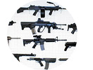
Холдинг, под контроль которого в 2009 году перешла марка Hafei, помимо автомобилей выпускает оружие
Да и с точки зрения техники бренд Hafei не пытался удивить автомобильный мир достижениями своих инженеров. Princip официально базировался на платформе старого Mitsubishi Lancer. А некоторые другие разработки представляли собой нелицензионные копии японских и корейских аналогов.
Hafei продавался в России в начале двухтысячных, однако из-за низкого спроса поставки машин официально были свернуты еще в 2008 году. Да и у себя на родине марка, некогда входившая в десятку по продажам, к концу десятилетия выпала из числа бестселлеров.
В 2009 году выяснилось, что китайским авиаторам не по пути с автопромом. Компания была продана фирме Chang'an Automobile Group, входящей в военный холдинг China Weaponry Equipment Corp., однако модели с «итальянским» дизайном – Lobo и Saibao – остаются на конвейере и по сей день.
Секретное предприятие
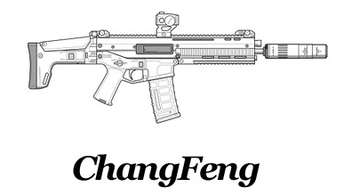
Компания-производитель основана в 1950 году.
Выпуск автомобилей стартовал в 1988 году.

Прошлое фирмы ChangFeng Motor, которая подобно Hafei безуспешно пробовала завоевать сердца российских покупателей в «нулевые», частично засекречено. Когда это предприятие только начинало свою работу (в 1950 году), оно носило красноречивое название «Завод №7319» и все, что о нем сообщается сейчас общественности, это то, что организация занималась «ремонтом» какого-то оборудования для китайских военных. Поэтому в 80-е годы, когда было принято решение организовать выпуск внедорожников и пикапов, в фирме не в последнюю очередь рассчитывали на оборонные заказы. [1/2]
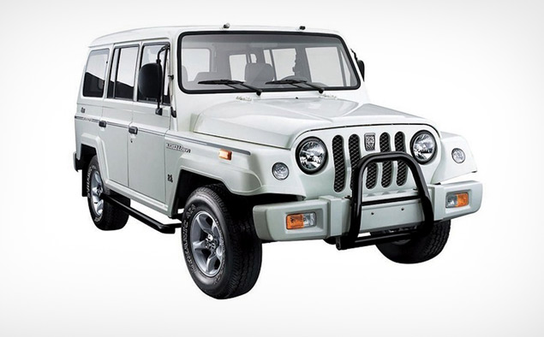
Beijing BJ2020

Автомобильная история секретного завода начинается с того, что в 1988 году он получил лицензию на производство внедорожника Beijing BJ2020, «лицо» которого напоминало Jeep Wrangler, а «телосложение» – Land Rover Defender. Самое интересное, что по технической начинке автомобиль был ближе всего к… УАЗ-469! Дело в том, что Китай получил право на производство ульяновских машин еще в 60-е годы, и впоследствии российская модель пережила в Китае несколько реинкарнаций и широко использовалась в китайской армии.

На дорогах России можно встретить даже бронированные внедорожники ChangFeng, хотя случаи таких покупок были единичными
Уже в середине 90-х марка ChangFeng перешла к выпуску гораздо более современной модели – лицензионной версии Mitsubishi Pajero второго поколения, которая получила название ChangFeng Leopard. Внедорожник поставлялся как в китайскую армию, так и на свободный рынок, а в «нулевые» годы его предложили и российским покупателям. Причем модель у нас можно было купить даже в бронированной модификации.
В последующие годы сотрудничество с японцами расширилось: Mitsubishi приобрела 14,59 процента акций китайского предприятия, а в модельном ряду появилась свежие разработки. Скажем, внедорожник ChangFeng CS6, запущенный в серию в 2007 году, – еще одна попытка китайских производителей найти свое лицо при помощи дизайнеров из студии Pininfarina.
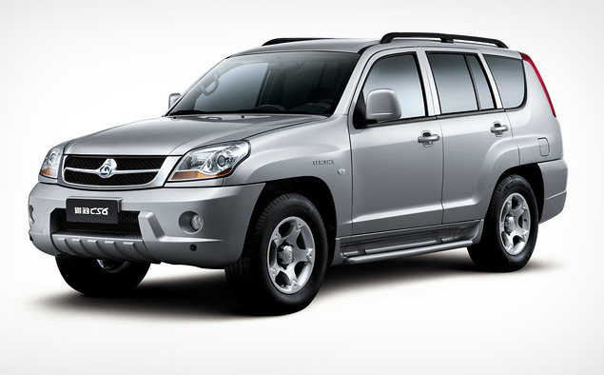
ChangFeng CS6

В те годы перед ChangFeng маячили радужные перспективы: Mitsubishi Motors пообещала инвестиции, которые должны были увеличить ее долю в акциях ChangFeng до 50 процентов. Однако этим планам не суждено было сбыться. К концу первого десятилетия нового века продажи резко упали, и японцы предпочли избавиться от этих активов. В 2012 году ChangFeng утратил самостоятельность, будучи поглощенным компанией Guangzhou Automobile Industry Group – шестым по величине автоконцерном Китая.

Примечание: использованные в оформлении статьи иллюстрации не претендуют на сходство с продукцией описанных выше брендов.

Статьи по теме
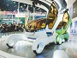Ксерокс сломался? Китайский автопром нацелился на британский рынок
Ценность жизни Изучаем феномен китайского автопрома на примере марки Lifan
13.12.2011
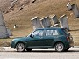Возможность выбора Знакомимся с китайской малолитражкой Lifan Smily
07.04.2011

Новости по теме
- Китайцы назвали свои автомобили самыми некачественными , 02.11 17:18
- Первым электрическим лондонским кэбом станет китайский кроссовер , 25.10 13:33
- Компания Volvo назначила нового руководителя , 19.10 12:18
- В Китае выстроилась миллионная очередь за номерами для машин , 27.08 16:39
- В Китае начались продажи автомобиля с дистанционным управлением , 21.08 17:17

Источник: http://motor.ru/articles/2012/11/21/china/

